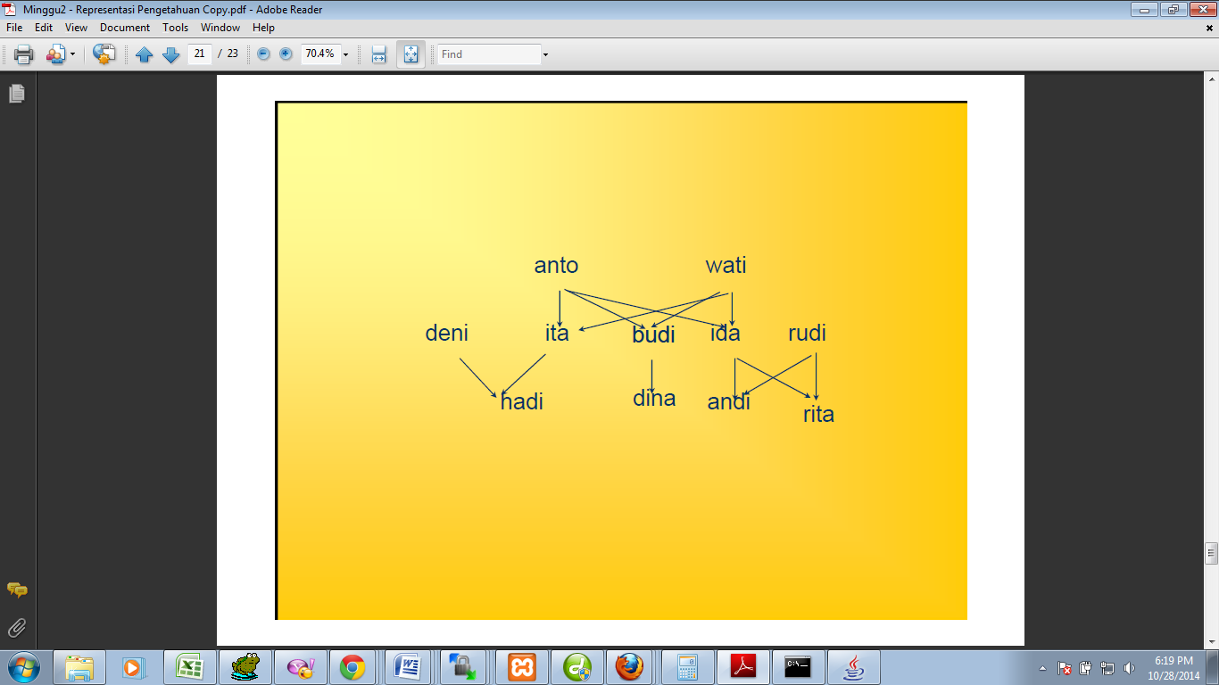

Dari pohon keluarga di atas , tuliskan suatu program dalam bahasa prolog yang menyatakan predikta anak, perempuan , laki laki. Kemudian dari predikat ini buatlah relasi orang tua , saudara laki laki , saudar perempuan, paman, bibi , kakek, nenek, sepupu.

**Jawaban**

isman(anto).

isman(deni).

isman(budi).

isman(rudi).

isman(hadi).

isman(andi).

iswom(wati).

iswom(ita).

iswom(ida).

iswom(dina).

iswom(rita).

isson(anto,budi).

isson(wati,budi).

isson(deni,hadi).

isson(ita,hadi).

isson(ida,andi).

isson(rudi,andi).

isdaugh(anto,ita).

isdaugh(anto,ida).

isdaugh(wati,ita).

isdaugh(wati,ida).

isdaugh(budi,dina).

isdaugh(ida,rita).

isdaugh(rudi,rita).

ishusb(wati,anto).

ishusb(ita,deni).

ishusb(ida,rudi).

isparr(A,B):-isson(B,A).

isparr(A,B):-isdaugh(B,A).

isbro(C,D):-isparr(C,E),isson(E,D),isman(E).

issis(C,D):-isparr(C,E),isdaugh(E,D),iswom(E).

isuncle(F,G):-isparr(F,H),isbro(H,G).

isaunt(F,G):-isparr(F,H),issis(H,G).

iscousmal(I,S):-isuncle(I,T),isson(T,S).

iscousfem(I,S):-isaunt(I,T),isdaugh(T,S).

isgrandpa(J,K):-isparr(J,L),isparr(L,K),isman(K).

isgrandma(J,K):-isparr(J,L),isparr(L,K),iswom(K).

